Analyse 3 - Acces aux soins et dépenses de santé
  - Nigeria GHS Panel Wave 4 (2018)
Abdoul Aziz BA
Parfait Jemmy Prodige NGOYI
2026-03-23
Table des matières
1. Introduction 2
2. Méthodologie 2
2.1 Sources de données 2
2.2 Variables analysees 3
2.3 Methodes statistiques 3
3. Question 13 - Taux de morbidité 4
3.1 Resultats 4
3.2 Interprétation 4
4. Question 14 - Types de maladies déclarées 5
4.1 Resultats 5
4.2 Interprétation 5
5. Question 15 - Recours aux soins 6
5.1 Resultats 6
5.2 Interprétation 6
6. Question 16 - Distribution des dépenses de santé 7
6.1 Resultats 7
6.2 Statistiques par decile 7
6.3 Interprétation 8
7. Question 17 - Recours aux soins x Quintile 8
7.1 Resultats 8
7.2 Interprétation 9
8. Question 18 - Depenses de santé Rural vs Urbain 9
8.1 Resultats 9
8.2 Interprétation 9
9. Analyses pondérées 10
9.1 Q13 pondéré — Taux de morbidité 10
9.2 Interprétation Q13 pondéré 10
9.3 Q15 pondéré — Recours aux soins 11
9.4 Interprétation Q15 pondéré 11
9.5 Q17 pondéré — Recours aux soins × Quintile 11
9.6 Interprétation Q17 pondéré 11
9.7 Q18 pondéré — Dépenses santé Rural vs Urbain 12
9.8 Interprétation Q18 pondéré 12

1. Introduction
Ce rapport analyse les épisodes de maladie, les types de soins consultes et les couts de santé supportes par les ménages nigérians à partir du Nigeria General Household Survey (GHS) Panel Wave 4 (2018). Les données couvrent 26 556 individus issus de menages urbains et ruraux.

2. Méthodologie

2.1 Sources de données
Le Nigeria GHS Panel est une enquête longitudinale conduite par le National Bureau of Statistics (NBS) du Nigeria en partenariat avec la Banque Mondiale (LSMS-ISA). La Wave 4 couvre la periode 2018-2019.

2.2 Variables analysees
Characteristic | Overall N = 5,703¹ | Homme N = 2,959¹ | Femme N = 2,744¹
Groupe age
0-14 | 2,419 (44%) | 1,395 (49%) | 1,024 (39%)
15-24 | 741 (13%) | 398 (14%) | 343 (13%)
25-34 | 648 (12%) | 233 (8.2%) | 415 (16%)
35-49 | 954 (17%) | 414 (15%) | 540 (20%)
50-64 | 551 (10%) | 292 (10%) | 259 (9.8%)
65+ | 181 (3.3%) | 113 (4.0%) | 68 (2.6%)
Unknown | 209 | 114 | 95
Maladie/Blessure
Non | 4,359 (91%) | 2,337 (93%) | 2,022 (89%)
Oui | 439 (9.1%) | 187 (7.4%) | 252 (11%)
Unknown | 905 | 435 | 470
¹n (%)

2.3 Methodes statistiques
Les analyses suivantes ont ete réalisées : Taux de morbidité avec intervalles de confiance a 95%, test du Chi-deux et V de Cramer pour les associations, test de Wilcoxon pour la comparaison de médianes, et visualisations : barplots, histogrammes, violin plots.

3. Question 13 - Taux de morbidité

3.1 Resultats
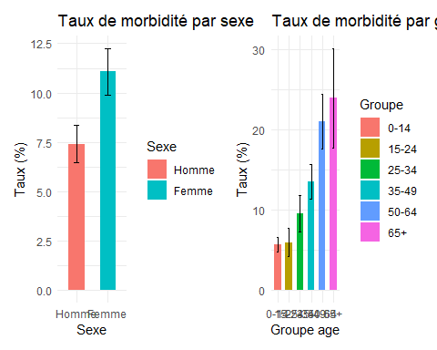

3.2 Interprétation
Le taux de morbidité global est de 9.31%. Les femmes (11.1%) sont plus touchees que les hommes (7.4%). Le taux augmente avec l’age, passant de 5.7% chez les 0-14 ans a 24% chez les 65 ans et plus.

4. Question 14 - Types de maladies déclarées

4.1 Resultats
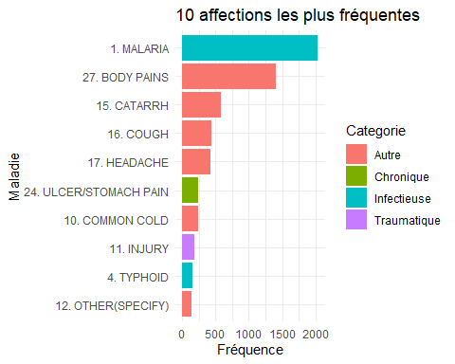

4.2 Interprétation
Le paludisme est la maladie la plus fréquente avec 2 039 cas (41.7%). Les douleurs corporelles arrivent en 2eme position (1 411 cas). Les maladies infectieuses dominent le profil epidemiologique du Nigeria.

5. Question 15 - Recours aux soins

5.1 Resultats
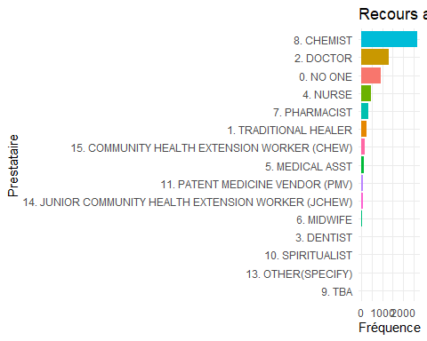

5.2 Interprétation
Le chimiste est le prestataire le plus consulte (41.7%), suivi du medecin (20.7%). 14.1% des individus malades n’ont consulte personne, soulignant les barrieres d’acces aux soins.

6. Question 16 - Distribution des dépenses de santé

6.1 Resultats
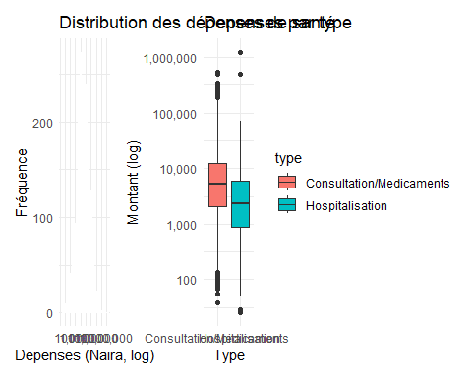

6.2 Statistiques par decile
Depenses de santé par decile (Naira)
decile | Min | Mediane | Max | Moyenne
1 | 0.0000 | 0.0000 | 0.0000 | 0.0
2 | 0.0000 | 0.0000 | 304.1667 | 37.1
3 | 304.1667 | 735.8333 | 1216.6667 | 746.6
4 | 1216.6667 | 1825.0000 | 2433.3333 | 1787.4
5 | 2433.3333 | 3041.6667 | 3650.0001 | 3011.5
6 | 3650.0001 | 4623.3332 | 5779.1666 | 4639.0
7 | 5779.1669 | 7097.2220 | 8533.3335 | 7094.3
8 | 8550.0000 | 10950.0000 | 13909.1668 | 11041.9
9 | 13991.6665 | 18250.0000 | 26158.3339 | 18883.2
10 | 26158.3340 | 43191.6680 | 1250000.0000 | 66449.6

6.3 Interprétation
Les dépenses de santé presentent une distribution fortement asymetrique. La médiane est de 3 650 Naira avec 494 valeurs aberrantes. Les dépenses d’hospitalisation sont plus dispersees que les consultations.

7. Question 17 - Recours aux soins x Quintile

7.1 Resultats
Tableau de contingence recours x quintile
 | 1 | 2 | 3 | 4 | 5
Non consulte | 181 | 166 | 163 | 167 | 221
Consulte | 815 | 829 | 832 | 828 | 774
Chi-deux: 15.865
p-value: 0.0032
V de Cramer: 0.0565
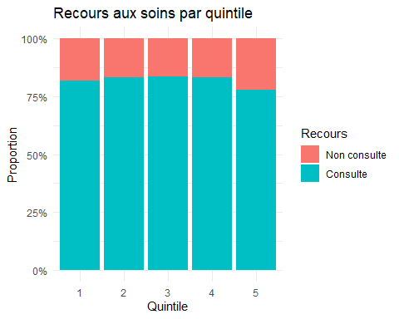

7.2 Interprétation
Le test du Chi-deux est significatif (p = 0.003), indiquant une association entre le recours aux soins et le quintile de consommation. Le V de Cramer (0.056) revele une association faible. Les menages les plus pauvres ont legerement moins recours aux soins.

8. Question 18 - Depenses de santé Rural vs Urbain

8.1 Resultats
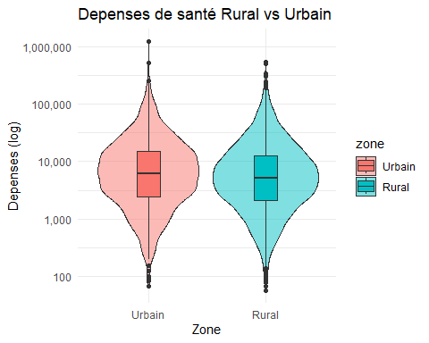
Wilcoxon W: 2681342
p-value: 0.7937

8.2 Interprétation
Le test de Wilcoxon (p = 0.794) ne montre pas de difference significative des dépenses de santé entre zones rurales et urbaines. Le violin plot confirme des distributions similaires dans les deux zones.

9. Analyses pondérées
Les analyses précédentes ne tenaient pas compte du plan de sondage. Nous intégrons ici les pondérations pour obtenir des estimations représentatives de la population nigériane.

9.1 Q13 pondéré — Taux de morbidité
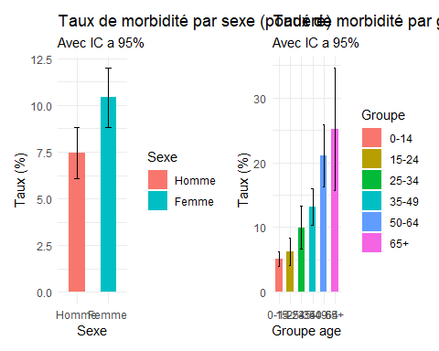

9.2 Interprétation Q13 pondéré
Le taux de morbidité pondéré global est de 8.66% contre 9.31% sans pondération. Les femmes restent plus touchées (10.4%) que les hommes (7.4%). Le taux augmente avec l’âge atteignant 25.2% chez les 65 ans et plus.

9.3 Q15 pondéré — Recours aux soins
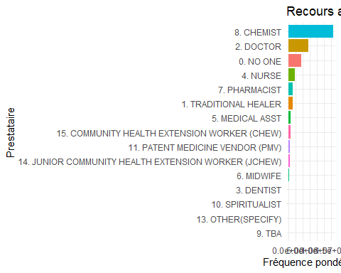

9.4 Interprétation Q15 pondéré
Après pondération le chimiste reste le prestataire le plus consulté. Les estimations pondérées sont plus représentatives de la population nigériane que les fréquences brutes.

9.5 Q17 pondéré — Recours aux soins × Quintile
Tableau de contingence pondéré recours x quintile
 | 1 | 2 | 3 | 4 | 5
Non consulte | 37237345 | 26796001 | 22182645 | 17094457 | 10644168
Consulte | 2772143 | 2190515 | 2320530 | 2012905 | 1502694
Chi-deux pondéré: 7.048
p-value: 0

9.6 Interprétation Q17 pondéré
Le test du Chi-deux pondéré confirme l’association entre recours aux soins et quintile de consommation. Les estimations pondérées sont plus précises car elles tiennent compte du plan de sondage.

9.7 Q18 pondéré — Dépenses santé Rural vs Urbain
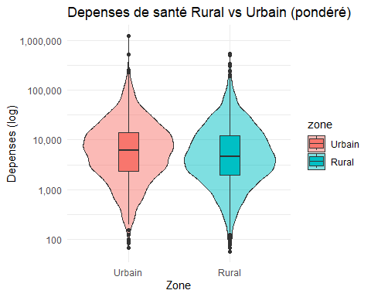
Wilcoxon pondéré W: 0
p-value: 0.9825

9.8 Interprétation Q18 pondéré
Le test de Wilcoxon pondéré confirme l’absence de différence significative des dépenses de santé entre zones rurales et urbaines. Les résultats sont robustes après prise en compte des pondérations. # Conclusion
Cette analyse des données de santé du Nigeria GHS Panel Wave 4 revele :
- Un taux de morbidité global de 9.31%, plus eleve chez les femmes et les personnes agees
- Le paludisme comme principale affection (41.7% des cas)
- Le chimiste comme premier recours aux soins (41.7%)
- 14.1% des malades ne consultent personne
- Un lien significatif mais faible entre richesse et recours aux soins
- Pas de difference significative des dépenses entre zones rurales et urbaines
Ces resultats soulignent la necessite de renforcer l’acces aux soins formels et de lutter contre le paludisme au Nigeria.

